Southington Public Library
Tymczasowa Rejestracja w Bibliotece

Nazwać: _______________________________________________________________
Nazwisko Imię Inicjał drugiego imienia
Adres zamieszkania: _______________________________________________________
Miasto: ____________________________________ Stan: ___________________
Kod pocztowy : __________________ Telefon: _____________________________
Adres email: ____________________________________________________________
Data urodzenia: __________________________________________________________

Za elementy zaznaczone na tej karcie odpowiada użytkownik lub rodzic/opiekun prawny.

Rozumiem, że karty biblioteczne zapewniają dostęp do wszystkich zasobów elektronicznych Southington Public Library.

Podpis: ________________________________________________________________
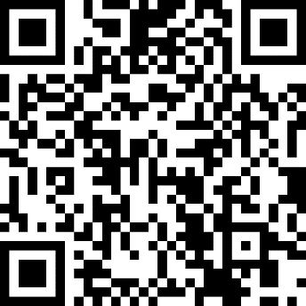

--------------------------------------------------------------------------------
(Do Wypełnienia Przez Pracownika Biblioteki)

Barcode: ________________________ Expiration Date: ___________________
New: _____ Renew: _____ Staff Initials: ______________

